MỤC LỤC
1. TỔNG QUAN DỰ ÁN VÀ BỐI CẢNH KỸ THUẬT 2
1.1. Bài toán 2
1.2. Mục tiêu hệ thống 2
2. PHÂN TÍCH YÊU CẦU HỆ THỐNG 3
2.1. Yêu cầu chức năng (Functional Requirements - FR) 3
2.2. Yêu cầu phi chức năng (Non-Functional Requirements - NFR) 3
3. THIẾT KẾ KIẾN TRÚC TỔNG THỂ (SYSTEM ARCHITECTURE) 4
4. THIẾT KẾ CHI TIẾT CÁC PHÂN HỆ 5
4.1. Phân hệ Ingestion & Legal Document Parsing 5
4.2. Thiết kế Cơ sở dữ liệu & Vector Store 5
4.3. Chiến lược Truy xuất (Retrieval Pipeline) 7
4.4. Thiết kế Agentic Reasoning Engine với LangGraph 8
5. THIẾT KẾ GIAO DIỆN API (API SPECIFICATION) 9
5.1. Endpoint Ingestion 9
5.2. Endpoint Tra cứu & Suy luận (Streaming SSE) 10
6. CÔNG NGHỆ ĐỀ XUẤT 11
7. PHÂN TÍCH RỦI RO KỸ THUẬT & GIẢI PHÁP PHÒNG NGỪA 16

TÀI LIỆU PHÂN TÍCH VÀ THIẾT KẾ HỆ THỐNG
HỆ THỐNG TRUY VẤN VÀ SUY LUẬN PHÁP LÝ TỰ ĐỘNG (LegalRAG)
Kiến trúc: Multi-tier Agentic RAG (State Graph với LangGraph).
Phiên bản: 1.0.
Đối tượng kỹ thuật: AI Engineer / Backend Engineer.
Người dùng: Chuyên viên pháp lý, người cần tra cứu, tổng hợp các văn bản pháp luật.

1. TỔNG QUAN DỰ ÁN VÀ BỐI CẢNH KỸ THUẬT

1.1. Bài toán
Văn bản quy phạm pháp luật tại Việt Nam có tính phân cấp cao (Hiến pháp $→$ Bộ luật $→$ Nghị định $→$ Thông tư), quan hệ sửa đổi/bổ sung chằng chéo và thuật ngữ chuyên ngành có khoảng cách ngữ nghĩa lớn với ngôn ngữ đời thường.
Các hệ thống Naive RAG hiện nay thất bại trong domain pháp lý vì 3 nguyên nhân:
- Mất ngữ cảnh phân cấp: Cắt chunk theo độ dài cố định làm đứt gãy mối liên kết giữa Điều - Khoản - Điểm với văn bản luật gốc.
- Không có nhận thức về hiệu lực: Trích dẫn nhầm văn bản đã hết hiệu lực hoặc bị sửa đổi, bổ sung.
- Mô hình tuyến tính không thể suy luận chéo (No Multi-hop Reasoning): Không thể tự động liên kết giữa Hành vi vi phạm (quy định tại Luật) với Chế tài xử phạt (quy định tại Nghị định hướng dẫn).

1.2. Mục tiêu hệ thống
- Xây dựng hệ thống Agentic RAG có khả năng tự đánh giá tính chính xác của tài liệu truy xuất (Self-Correction), tự viết lại truy vấn (Query Rewriting) và suy luận chéo nhiều bước (Multi-hop Reasoning).
- Đảm bảo 100% câu trả lời có trích dẫn nguồn gốc (Grounded Attribution) đến tận cấp độ Tên văn bản, Điều, Khoản.
- Hỗ trợ kiến trúc đa khách hàng (Multi-tenant) với ranh giới cô lập dữ liệu an toàn. ( Tương lai ở v2.0)

2. PHÂN TÍCH YÊU CẦU HỆ THỐNG

2.1. Yêu cầu chức năng (Functional Requirements - FR)
- FR-01 (Hierarchical Ingestion): Tự động bóc tách PDF/DOCX luật, nhận diện cấu trúc phân cấp, tính hash nội dung để cache và lưu trữ bản ghi vào S3.
- FR-02 (Hybrid Retrieval): Tìm kiếm kết hợp giữa Dense Vector (ngữ nghĩa) và Sparse Vector / BM25 (chính xác số hiệu, từ khóa pháp lý).
- FR-03 (Validity & Status Filtering): Lọc metadata theo trạng thái hiệu lực: Còn hiệu lực, Hết hiệu lực toàn bộ, Hết hiệu lực một phần.
- FR-04 (Self-Correction via CRAG): Tự động chấm điểm mức độ phù hợp của chunk văn bản; nếu không đạt ngưỡng sẽ kích hoạt nhánh viết lại truy vấn.
- FR-05 (Multi-hop Cross-Referencing): Tách câu hỏi phức tạp thành các bài toán con để truy xuất lần lượt từ nhiều văn bản liên quan.
- FR-06 (Structured Legal Advisory Generation): Định dạng câu trả lời theo chuẩn văn bản tư vấn pháp lý: Căn cứ pháp lý $→$ Lập luận áp dụng $→$ Kết luận / Chế tài.

2.2. Yêu cầu phi chức năng (Non-Functional Requirements - NFR)
- NFR-01 (Accuracy & Faithfulness): Không chấp nhận ảo giác (Hallucination on Citations). Nếu không có căn cứ pháp lý, hệ thống phải từ chối trả lời.
- NFR-02 (Latency): Thời gian phản hồi cho luồng truy xuất đơn (Single-hop) $≤3.5s$; luồng suy luận đa bước (Multi-hop) $≤8s$.
- NFR-03 (Data Isolation): Đảm bảo cô lập dữ liệu giữa các Tenant ở cấp độ Database / Collection namespace.
- NFR-04 (Traceability): Mọi token sinh ra bởi LLM phải truy vết được về ID của chunk nguồn trong Vector DB.

3. THIẾT KẾ KIẾN TRÚC TỔNG THỂ (SYSTEM ARCHITECTURE)
Hệ thống được thiết kế theo kiến trúc gồm 4 tầng phân tách rõ ràng:
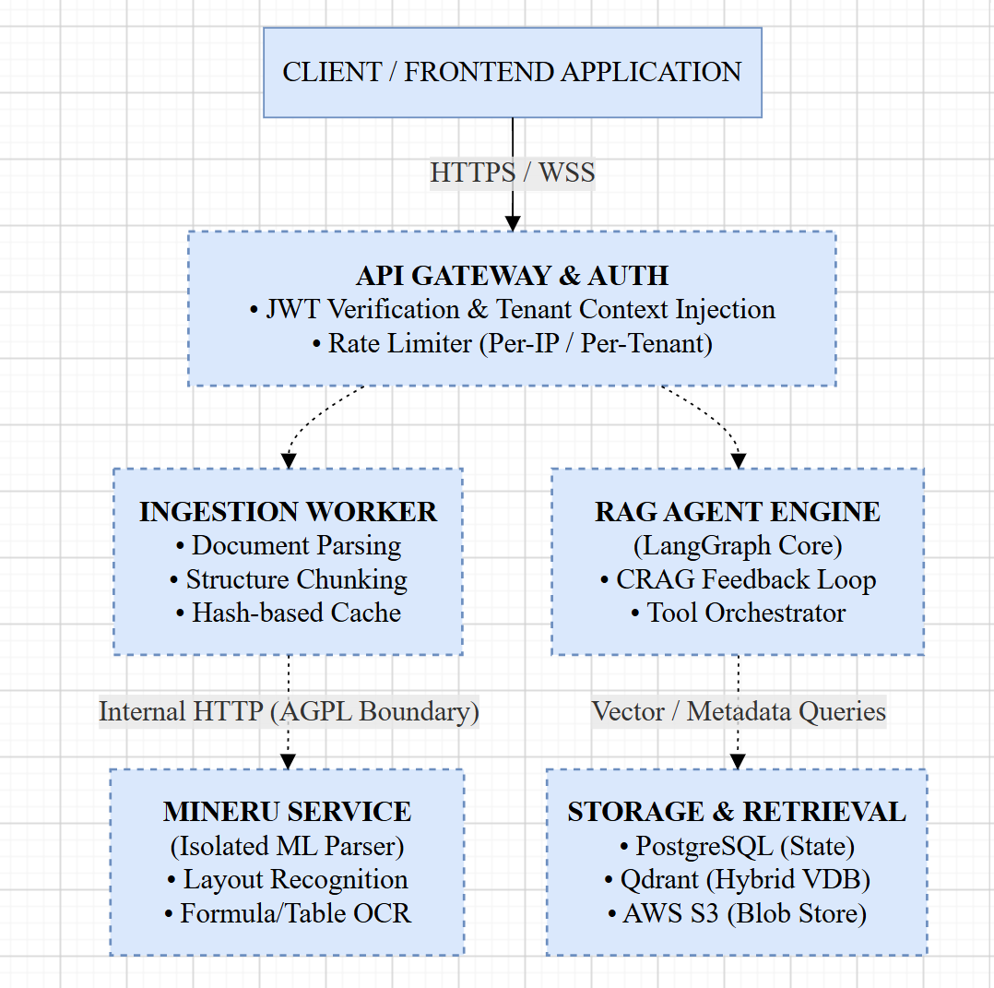

4. THIẾT KẾ CHI TIẾT CÁC PHÂN HỆ

4.1. Phân hệ Ingestion & Legal Document Parsing
- Bóc tách cấu trúc (Rule-based Regex + Layout ML): MinerU bóc PDF thành Markdown chuẩn. Module Ingestor sử dụng AST parser bóc tách cây phân cấp dựa trên định dạng luật:
  - Pattern: ^(Điều\s+\d+\.)\s*(.*) $→$ Node Điều.
  - Pattern: ^(\d+\.)\s*(.*) $→$ Node Khoản.
  - Pattern: ^([a-z]\))\s*(.*) $→$ Node Điểm.
- Contextual Enrichment: Mỗi chunk sinh ra từ cấp Khoản/Điểm luôn được gắn kèm tiền tố ngữ cảnh của cấp cha:
$$\text{Enriched Chunk}=\text{[Tên Luật]}+\text{[Chương/Mục]}+\text{[Tên Điều]}+\text{[Nội dung Khoản/Điểm]}$$
- Content-Addressed Storage & Caching:
  - File gốc và Markdown được lưu trữ trên S3 theo cấu trúc:
s3://legal-bucket/<tenant_id>/<sha256_hash>/raw.pdf
s3://legal-bucket/<tenant_id>/<sha256_hash>/parsed.md
  - Nếu hash đã tồn tại, bỏ qua toàn bộ bước chạy MinerU tốn GPU; chỉ kích hoạt lại khi có cờ --reparse.

4.2. Thiết kế Cơ sở dữ liệu & Vector Store
PostgreSQL Schema (Metadata & Management)
SQL
-- Bảng quản lý văn bản quy phạm
CREATE TABLE legal_documents (
id UUID PRIMARY KEY DEFAULT gen_random_uuid(),
tenant_id VARCHAR(64) NOT NULL,
doc_code VARCHAR(64) NOT NULL, -- VD: 100/2019/NĐ-CP
title TEXT NOT NULL,
doc_type VARCHAR(32) NOT NULL, -- Luật, Nghị định, Thông tư
issued_date DATE NOT NULL,
effective_date DATE NOT NULL,
status VARCHAR(32) NOT NULL, -- active, partially_expired, expired
content_hash VARCHAR(64) NOT NULL,
s3_path TEXT NOT NULL,
created_at TIMESTAMP WITH TIME ZONE DEFAULT NOW()
);

-- Bảng quan hệ sửa đổi/bổ sung giữa các văn bản
CREATE TABLE document_relationships (
source_doc_id UUID REFERENCES legal_documents(id),
target_doc_id UUID REFERENCES legal_documents(id),
relation_type VARCHAR(32) NOT NULL, -- amends, replaces, guides
PRIMARY KEY (source_doc_id, target_doc_id, relation_type)
);
Qdrant Payload Schema (Vector Collection)
- Collection Name: legal_knowledge_base
- Distance: Cosine
- Vector Size: 1536 (OpenAI text-embedding-3-small) hoặc 1024 (BGE-m3)
- Payload Fields:
JSON
{
"tenant_id": "tenant_abc",
"doc_id": "uuid",
"doc_code": "100/2019/NĐ-CP",
"doc_title": "Nghị định 100/2019/NĐ-CP...",
"article_number": "21",
"article_title": "Xử phạt các hành vi vi phạm quy định về điều kiện của người điều khiển xe...",
"clause_number": "4",
"status": "active",
"text": "[Nội dung enriched chunk...]"
}

4.3. Chiến lược Truy xuất (Retrieval Pipeline)
- Query Transformation: Phân tách query của người dùng thành từ khóa thực thể (doc_code, số hiệu, năm) và câu truy vấn ngữ nghĩa.
- Hybrid Search:
  - Dense Search qua Qdrant vector index (HNSW).
  - Sparse Search (BM25) bắt chính xác từ khóa thuật ngữ và số hiệu văn bản.
  - Kết hợp điểm số bằng thuật toán Reciprocal Rank Fusion (RRF):
$$RRF_Score\left(d\right)=\sum_{m∈M}{\frac{1}{k+r_{m}\left(d\right)}} \left(k=60\right)$$
- Hard Metadata Filtering: Luôn cưỡng chế filter status == 'active' (trừ khi người dùng chỉ định rõ muốn tra cứu lịch sử pháp lý).
- Cross-Encoder Reranking: Lấy Top 20 kết quả từ bước Hybrid Search, đưa qua mô hình Reranker (như bge-reranker-large hoặc Cohere Rerank v3) để chọn lọc ra Top 4-5 chunks có độ liên quan ngữ cảnh cao nhất.

4.4. Thiết kế Agentic Reasoning Engine với LangGraph
Luồng suy luận của hệ thống được mô hình hóa thành một State Graph theo pattern Corrective RAG kết hợp Multi-hop:
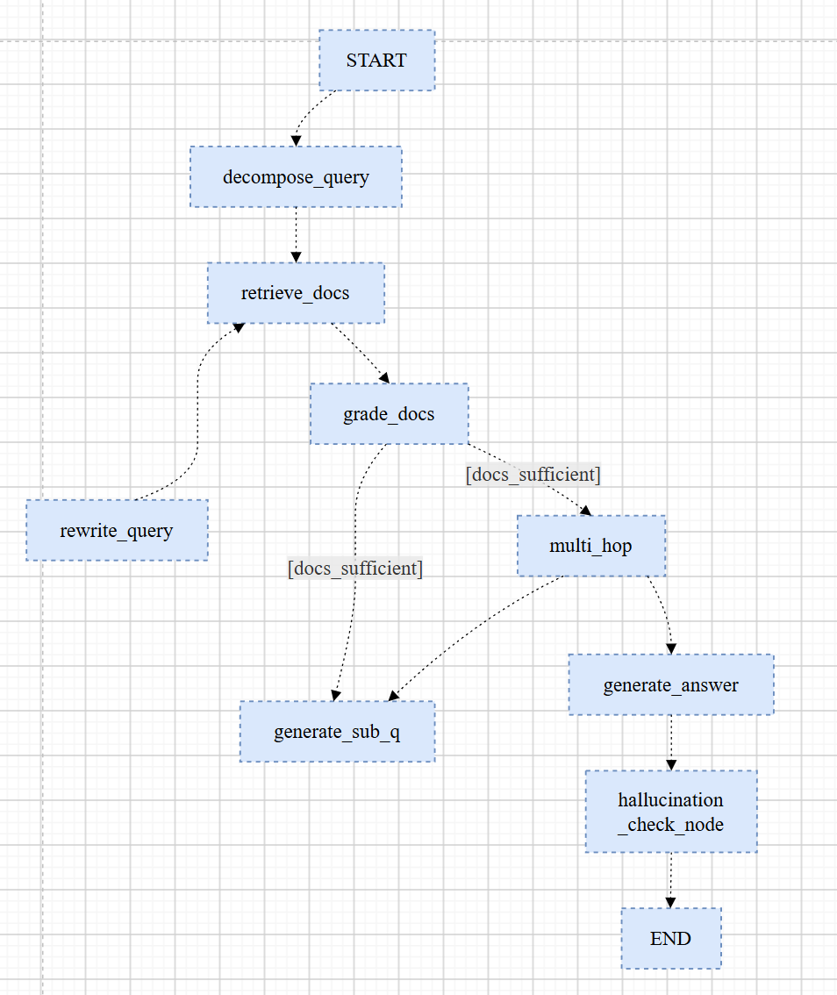

Chi tiết các Node cốt lõi
- Node decompose_query: Kiểm tra xem câu hỏi có chứa cả hành vi và chế tài xử phạt hay không. Nếu có, tách thành 2 sub-queries liên tiếp.
- Node grade_docs: LLM đóng vai trò thẩm định viên (Evaluator). Đánh giá từng chunk tài liệu với câu hỏi theo thang nhị phân: relevant hoặc irrelevant.
- Node rewrite_query: Nếu toàn bộ chunks bị đánh giá là irrelevant, chuyển hóa câu hỏi thông thường sang từ ngữ quy chuẩn trong văn bản pháp luật và tăng retry_count += 1.
- Node hallucination_check: Đối chiếu câu trả lời vừa sinh với tập chunks context. Mọi luận điểm không có câu trích dẫn tham chiếu tương ứng sẽ bị yêu cầu sinh lại hoặc gạch bỏ.

5. THIẾT KẾ GIAO DIỆN API (API SPECIFICATION)

5.1. Endpoint Ingestion
POST /api/v1/documents/ingest
  - Headers: Authorization: Bearer <token>, X-Tenant-ID: <tenant_id>
  - Body (multipart/form-data): file: binary, doc_type: string, effective_date: string
  - Response (202 Accepted):
JSON
{
"task_id": "8e3b5e4a-9524-4d25-9d32-d6159c3a3b90",
"status": "PROCESSING",
"content_hash": "a1c5e...8b4"
}

5.2. Endpoint Tra cứu & Suy luận (Streaming SSE)
POST /api/v1/chat/legal-query
  - Headers: Authorization: Bearer <token>, X-Tenant-ID: <tenant_id>
  - Body (JSON):
JSON
{
"session_id": "sess_123",
"query": "Học sinh 17 tuổi điều khiển xe máy 110cc thì bị xử lý thế nào?",
"options": {
"strict_citation": true,
"include_penalties": true
}
}
  - Server-Sent Events (SSE) Flow:
    - event: node_change $→$ data: {"node": "retrieve_docs"}
    - event: citations $→$ data: [{"doc": "Nghị định 100/2019/NĐ-CP", "article": "21"}]
    - event: token $→$ data: {"chunk": "Căn cứ..."}
    - event: done $→$ data: {"finish_reason": "completed"}

6. CÔNG NGHỆ ĐỀ XUẤT
Thành phần trong Flow | Công nghệ đề xuất | Lý do & Tối ưu hóa phần cứng
API Gateway & Auth | FastAPI hoặc Traefik | Nhẹ, bất đồng bộ (asyncio), tiêu tốn dưới 150MB RAM, dễ inject tenant/JWT context.
Orchestration & Workflow | LangGraph (Python) | Quản lý stateful Multi-hop, conditional branching và Human-in-the-loop chuẩn theo đúng sơ đồ.
LLM Inference Engine | Ollama hoặc llama.cpp server | Hỗ trợ offload CPU/VRAM tối ưu qua backend Vulkan/ROCm hoặc AVX-512; nhẹ và ổn định nhất trên laptop.
LLM Model (Multi-hop & CRAG) | Qwen2.5-7B-Instruct (hoặc Llama-3.1-8B) bản Q4_K_M | Tốn ~5.5GB RAM, tốc độ prompt processing ~25-35 tok/s trên 8845HS. 7B/8B là ngưỡng tối thiểu để suy luận multi-hop và self-grading không bị loạn logic.
Embedding & Reranker | FastEmbed / ONNX Runtime (bge-m3 hoặc bge-base-en-v1.5) | Tận dụng CPU đa luồng, loại bỏ dependency nặng nề của PyTorch runtime; tốn dưới 1GB RAM.
Isolated ML Parser | MinerU (magic-pdf) qua CPU Inference (ONNX/OpenVINO) | Chạy dưới dạng Docker container riêng lẻ (cô lập AGPL). Cần cấu hình ép chạy CPU backend vì 780M iGPU không đủ VRAM cho CUDA driver mặc định.
Vector DB & Metadata | Qdrant (chạy Single Docker Container) | Viết bằng Rust, cực nhẹ (~100-200MB footprint ban đầu), hỗ trợ Hybrid Search (Dense + Sparse) và payload filtering per-tenant xuất sắc.
Relational & State DB | PostgreSQL + pgvector (hoặc SQLite nếu dev) | Lưu trữ checkpoint cho LangGraph và tenant state.
Blob Storage | MinIO (thay thế AWS S3 trên local) | Cung cấp S3-compatible API chạy cục bộ chỉ tốn ~100MB RAM.
legal-assistant/
│
├── api/ # API Gateway & Routing (FastAPI / Auth Layer)
│ ├── dependencies/ # Dependency injection (Auth, DB session, Tenant context)
│ │ ├── auth.py # JWT verification, tenant context extraction
│ │ └── rate_limiter.py # Token-bucket / Redis/In-memory rate limiter per IP/Tenant
│ ├── routes/ # API endpoints
│ │ ├── v1/
│ │ │ ├── chat.py # Streaming endpoints (SSE / WebSocket) cho RAG
│ │ │ └── documents.py # Upload PDF, trigger ingestion jobs
│ │ └── health.py
│ └── main.py # Khởi tạo FastAPI app, middleware (CORS, Tenant context)
│
├── core/ # Trái tim logic xử lý dữ liệu và AI Engine
│ ├── agent/ # RAG Agent Engine (LangGraph Core)
│ │ ├── nodes/ # Các node trong workflow CRAG & Multi-hop
│ │ │ ├── decompose.py # Node decompose_query
│ │ │ ├── retriever.py # Node retrieve_docs
│ │ │ ├── grader.py # Node grade_docs (đánh giá độ liên quan)
│ │ │ ├── rewriter.py # Node rewrite_query
│ │ │ ├── multihop.py # Node multi_hop & sub-question generator
│ │ │ ├── generator.py # Node generate_answer
│ │ │ └── validator.py # Node hallucination_check_node
│ │ ├── state.py # TypedDict / Pydantic schema cho LangGraph State
│ │ └── graph.py # Biên dịch StateGraph, định nghĩa edges & conditional edges
│ │
│ ├── ingestion/ # Ingestion Worker Pipeline
│ │ ├── parser_client.py # HTTP client giao tiếp với MinerU microservice
│ │ ├── chunker.py # Structure-aware chunking (dựa trên layout/markdown từ MinerU)
│ │ ├── deduplicator.py # Hash-based cache & fingerprint tài liệu tránh parse trùng
│ │ └── worker.py # Background worker / Celery task chạy ingestion
│ │
│ ├── storage/ # Database clients & Data access layer
│ │ ├── vector_db.py # Qdrant client (Hybrid search: dense vector + BM25 sparse)
│ │ ├── relational_db.py # PostgreSQL client & LangGraph checkpoint saver
│ │ └── blob_storage.py # S3 / MinIO client (quản lý file PDF gốc, artifacts parsed)
│ │
│ ├── models/ # Model wrappers & Embeddings
│ │ ├── llm.py # Wrapper kết nối Ollama / vLLM client
│ │ └── embeddings.py # FastEmbed / ONNX inference wrapper cho bge-m3
│ │
│ └── config.py # Pydantic Settings, biến môi trường (.env)
│
├── doc/ # Tài liệu kỹ thuật dự án
│ ├── architecture/ # Sơ đồ mermaid, bản thiết kế luồng CRAG
│ ├── prompts/ # Đặc tả prompt engineering cho grader, rewrite, check hallucination
│ └── api_specs/ # OpenAPI exports hoặc tài liệu giao thức
│
├── frontend/ # Client UI (Next.js / React / Streamlit)
│ ├── src/
│ └── package.json
│
├── services/ # Các standalone services cô lập bản quyền & môi trường
│ └── mineru-service/ # MinerU REST wrapper (Isolated ML Parser - AGPL boundary)
│ ├── Dockerfile # Docker riêng với CPU/CUDA wheels của magic-pdf
│ ├── main.py # FastAPI endpoint nhận PDF byte, trả về Markdown + Layout JSON
│ └── requirements.txt
│
├── docker-compose.yml # Orchestrate local containers (Qdrant, Postgres, MinIO, MinerU)
├── requirements.txt / pyproject.toml
└── README.md # Hướng dẫn setup và benchmark local

7. PHÂN TÍCH RỦI RO KỸ THUẬT & GIẢI PHÁP PHÒNG NGỪA
Rủi ro kỹ thuật | Mức độ | Các vấn đề thường gặp | Giải pháp kiến trúc phòng ngừa
Xung đột hiệu lực | Nghiêm trọng | RAG lấy đúng nội dung nhưng từ nghị định cũ đã bị bãi bỏ bởi nghị định mới. | Triển khai trường status và effective_date trong Qdrant; inject hard metadata filter status: active tại retrieval node.
Vòng lặp vô tận | Trung bình | Node grade_docs liên tục đánh giá irrelevant, dẫn đến rewrite_query chạy mãi mãi làm cạn kiệt chi phí API. | Cưỡng chế max_retries = 2. Nếu quá 2 lần truy xuất thất bại, chuyển hướng sang node Fallback (báo người dùng cung cấp thêm thông tin).
Prompt Injection qua tham số Filter | Nghiêm trọng | Agent tự suy luận tenant_id từ câu hỏi người dùng, kẻ tấn công yêu cầu agent tra cứu dữ liệu của tenant khác. | tenant_id được trích xuất trực tiếp từ JWT ở tầng Gateway, đưa vào State dưới dạng Read-only context; cấm LLM tự sinh filter này.
Độ trễ cao do chuỗi Agent | Trung bình | Chạy qua quá nhiều node kiểm định khiến thời gian chờ vượt quá 10 giây. | Sử dụng model nhỏ (gpt-4o-mini, Haiku) cho các node grade_docs và rewrite_query; chỉ dùng model lớn cho node generate_answer.

